MISE EN CULTURE EN MILIEU SOLIDE DE CELLULES EN CONDITIONS STERILES

Matériel |  | - Préparer la paillasse pour la manipulation en champs stérile | - Couler la gélose dans une boîte de Pétri | - Mettre les cellules / ensemencer une boîte de Pétri gélosée | - Faire diffuser des substances dans une boîte de Pétri gélosée
- boite(s) de Pétri  - erlenmeyer  - pipettes stériles et poires à pipeter si nécessaire,  - étaleur stérile, disques stériles  - tube contenant la suspension de cellules à mettre en culture  - flacon de milieu nutritif liquide  - bec électrique  - eau de Javel diluée dans un récipient, savon, papier absorbant, poubelle de table, plaque froide, marqueur  - agar-agar et sa spatule  - pince en bois, pince stérile et cure dent  - eau distillée stérile  - balance et son verre de montre  - solution(s) à faire diffuser si nécessaire |  | - S’attacher les cheveux si nécessaire, se laver les mains avec du savon et nettoyer la paillasse avec de l’eau de javel diluée.  - placer le bec électrique au centre de la paillasse.  - Veiller à placer tout le matériel nécessaire dans la zone de travail stérile crée par le bac électrique. | - Dissoudre …… g d’agar dans …… mL d’eau distillée.  - Compléter avec …… mL de milieu nutritif pour les cellules.  - Chauffer le mélange jusqu’à apparition de l’ébullition.  - Attendre quelques secondes que la solution refroidisse à peine et verser-la dans …… boîte(s) de Pétri.  - Fermer la/les boite(s) et Laisser refroidir sur une plaque froide. | - Avec une pipette stérile, déposer …… mL/ gouttes de suspension de cellules par boîte de Pétri.  - Avec l’étaleur, répartir la suspension sur toute la surface de la gélose. | - Avec une pince stérile, imbiber un disque stérile de la solution à faire diffuser et le déposer sur la gélose.  - Renouveler l’opération autant de fois que nécessaire avec d’autre(s) disque(s) stérile(s).  Penser à annoter le positionnement des disques dans la boîte.
Sécurité | 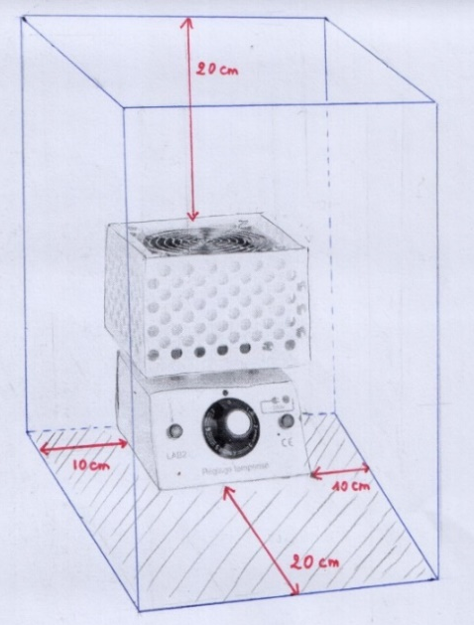  Précautions de manipulation
Le matériel contaminé par des microorganismes peut présenter un risque pour l’environnement.  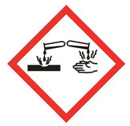L’eau de Javel est corrosive à fortes concentrations | - Veiller à réaliser toutes les manipulations dans la zone de travail stérile autour du bec électrique.  - Veiller à allumer un peu à l’avance le bec électrique afin d’optimiser la zone stérile.  - Veiller à agiter les suspensions de cellules avant la mise en culture  - Une fois utilisé, placer le matériel contaminé hors dans un récipient contenant  de l’eau de Javel diluée.

